Жорамал сан

Негізгі деңгей

1) Есептеңіз:

a) 6² b) 4⁴ c) 10⁶ d) 7³

2) Мәндерін табыңыз:

a) 3² + 4² b) 6³ – 5³ c) 21² - 20² d) 3⁷ – 7³

3) Мына сандардың квадрат түбірін табыңыз:

a) 100 b) 169 c) 625 d) 4225

4) a = 3, b = 2 және c = 4 деп алып, өрнектердің мәнін табыңыз.

a) a² + b² b) (a + b)² c) c³ – b³ d) 5(ab)²

5) Теңдеуді шешіңіз:

a) 2^{x} = 512 b) 3^{x} = 2187 c) 10^{x} = 100 миллион

Орташа деңгей

1) Есептеңіз:

a) 2⁸ b) 4⁵ c) 7⁴ d) 9²

2) Мәндерін табыңыз:

a) √9 b) √64 c) √225 d) √121

3) a = 3, b = 4 және c = 6 деп алып, әр өрнектің мәнін табыңыз.

a) 4b⁵ – b⁴ b) (c² – b²)² c) (2c – 3a)⁵

4) Ықшамдаңыз:

a) (4 + i5) + (3 – i2) b) (6 – i3) – (2 – i6) + (3 – i4)

c) (6 + i5) – (4 – i3) + (2 – i7) d) (3 + i5) – (5 – i4) – (-2 – i3)

Тереңдетілген деңгей

1) Квадрат теңдеуді шешіңіз: 2x² + 9x + 7 = 0

2) Ықшамдаңыз:

a) (3 + i7) + (4 + i3) b) (6 + i2) – (4 + i8)

c) (6 – i3)(2 + j5)(6 – i2) d) (4 – i3)²

e) (5 – i4)(5 + i4) f) (6 – i2)(6 + i2)

3) Келесі өрнектерден толық нақты сан алатындай, сәйкес коэффициентке көбейтіңіз:

a) (4 – i3) b) (5 – i2) c) (6 – i3) d) (8 – i2)

4) Егер (a + b) + i(a – b) = 7 + i2 болса, a және b мәндерін табыңыз.

5) Айқын көрініс үшін Арган диаграммасын салыңыз:

a) z₁ = 2 + i3 b) z₂ = -3 + i2

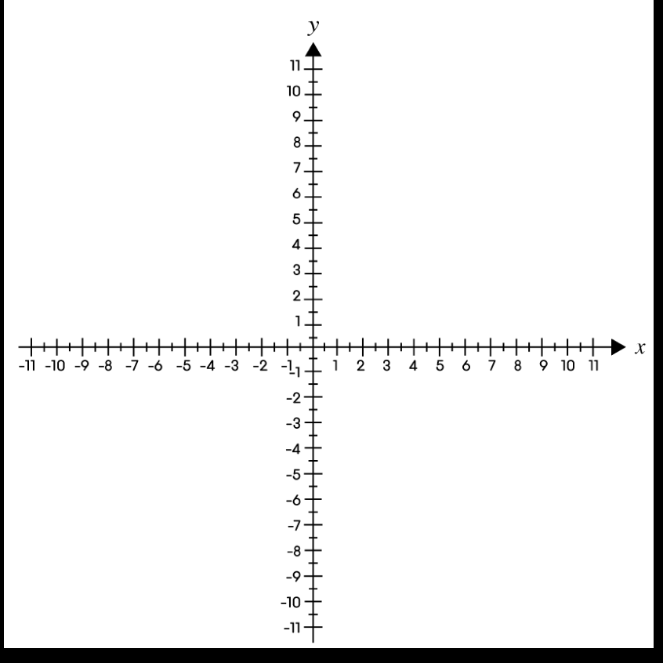
Жауаптар

Негізгі деңгей

1) a) 36 b) 256 c) 1 000 000 d) 343

2) a) 25 b) 91 c) 41 d) 1844

3) a) 10 b) 13 c) 25 d) 65

4) a) 13 b) 25 c) 56 d) 180

5) a) x = 9 b) x = 7 c) x = 8

Орташа деңгей

1) a) 256 b) 1024 c) 2401 d) 81

2) a) 3 b) 8 c) 15 d) 11

3) a) 3840 b) 400 c) 243

4) a) 7 + i3 b) 7 – i c) 4 + i d) i12

Тереңдетілген деңгей
1) x = -1 немесе x = $\frac{−7}{2}$

2) a) 7 + i10 b) 2 – i6 c) 210 +i90 d) 7 – i24

e) 41 f) 40

3) a) 25 b) 29 c) 45 d) 68

4) a = 4,5; b = 2,5

5)
